300万双光源4G枪机
型号：JVS-C-BC8KH3D-4G-HY

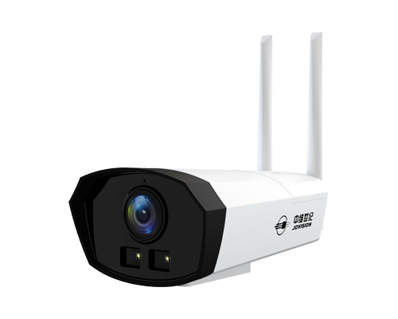

产品特点

1. 300万双光源超清画质
2. 内置喇叭+MIC，双向语音对讲功能
3. 内置2颗红外+2颗暖光高功率补光灯
4. 支持白光、红外模式
5. 支持网线连接、4G连接
6. 支持Micro SD卡存储，最大支持256G
7. 支持区域入侵、绊线检测、视频遮挡等功能
8.支持Onvif协议、GB28181协议、融视云协议
9. 支持融视云平台集中管理以及实时远程控制

产品规格

规格/型号： JVS-C-BC8KH3D-4G-HY
图像传感器：1/2.9"CMOS
视频分辨率：2034*1296
有效像素：300万
视频压缩标准：H.264/H.265
视频帧率：最大20帧，主码流默认20帧，次码流默认10帧
视频码率：主码流：256~4096Kbps
次码流：68~1024Kbps
同步方式：内同步
信噪比：52dB
最低照度： 0Lux（IR ON）
接口类型： M12
镜头搭配： 4mm、6mm可选
镜头可视角度：4mm：水平：83.8°、垂直：42.7°、对角线：100.1°
6mm：水平：52.4°、垂直：28.4°、对角线：60.8°
音频编码：G711A/G711U
曝光控制：自动
增益控制：自动
白平衡：自动
数字3D降噪 ：支持
OSD信息设置：支持OSD大字体功能、OSD与时间分开设置位置的功能
高级OSD ：最多支持5行，每行字符32个，1个中文算作2个字符
网络对时：支持
定时重启：支持
智能去雾：支持
隐私遮挡：同时支持 8个遮挡区域
移动侦测：普通人形检测
视频调节：支持对比度、亮度、饱和度、锐度调节
图像风格 支持标准、柔和、通透三种图像风格
日夜功能：自动
电子屏设置：支持曝光时间设置
夜视优化：支持
数字宽动态：支持
画面设置：画面镜像、画面翻转
走廊模式：不支持
IP自适应：支持
智能分析：区域入侵/绊线、客流量统计、视频遮挡
检测报警：邮件报警、客户端报警、手机app推送、支持自定义语音报警、支持报警白光灯闪烁、支持报警sd录像
外围扩展接口：MIC、喇叭、SD卡、4G，尾线自带音频输出端子（可接音箱）
4G模块：支持4G（联通、移动、电信），出厂默认配带电信卡
SD卡：支持，最大支持256G本地存储卡
远程操作：视频播放、系统管理、音视频管理、图像管理、报警管理、网络管理、存储管理、智能分析
融视云：支持3.1平台
国标28181：支持
公有云：支持
APP：云视通APP
以太网：10/100M以太网，RJ45接口
网络协议：标准HTTP,TCP/IP,ICMP.RTSP,RTP,UDP,RTCP,SMTP,DHCP,DNS
接入协议：标配ONVIF
网络传输：内置中维云视通2.0传输协议
浏览器：支持IE8+,Chrome18+,Firefox5.0+,Safari5.02+浏览器、支持中文
同时预览视频数：云视通APP最大连接2路
用户权限：最多20个用户，分3级权限：管理员、普通用户和访客
补光灯：2颗红外灯，2颗暖光灯
补光灯距离（m）：4mm最远可达：15m
6mm最远可达：25m
防水级别：IP67
电源：DC 12V/2A
工作温度：-20℃～+60℃
工作湿度：10%～90%
功率：白天：＜3W 夜间：＜10W
颜色/材质： 前壳黑色，材料铝合金；后壳白色，材料PC;前面罩黑色，材料PC透红外
尺寸(W×H×D)（mm）：185×106×74
重量（g）：约360g
安装方式：壁装/吊装

